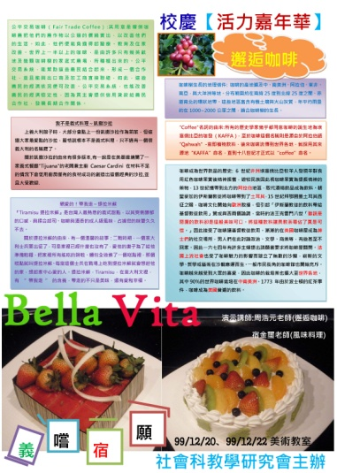
Bella Vita料理－－美好人生
62週年校慶活動期間，社會科在召集人朱琪老師規劃下，以「活力嘉年華」為題，結合性別平等教育、家庭教育及多元文化議題，分別在12月20日及22日於美術教室舉辦二場「Bella Vita料理－－美好人生」活動。該活動在全體社會科教師支援下，參加同學享受了校園生活中難得的一段色香味俱全的幸福時光。
該活動每場次各甄選20名同學參加，報名時需填寫問卷，活動過程有書面講義，事後須完成學習單，足證「天下沒有白吃的料理」。活動內容由本校公認的二位社會科型男大主廚－－周浩元老師及宿金璽老師親自示範。周浩元老師以【我與咖啡的邂逅】為題，為同學介紹咖啡豆及品種，如何保存、研磨與品嚐，咖啡因含量及咖啡沖煮類型；宿金璽老師則以【義】嚐【宿】願～風味料理為題，介紹臺灣人最熟悉的義式甜點『Tiramisu提拉米蘇』，及被誤認為義式料理其實是融合了義大利、美國、墨西哥文化的『凱撒沙拉』製作方法。活動在老師講解、示範，同學七嘴八舌「實驗」下，終得以在咖啡飄香中，以品嘗甜點、沙拉劃下幸福的句點。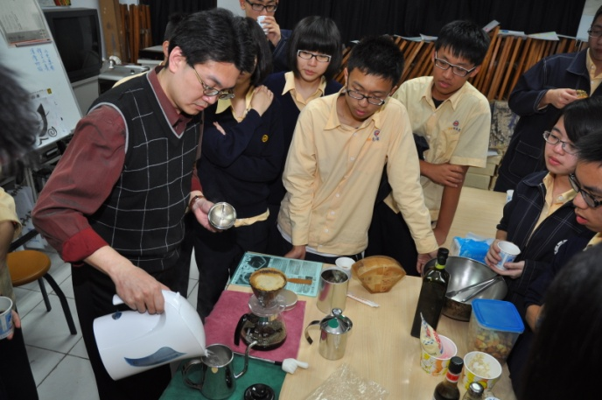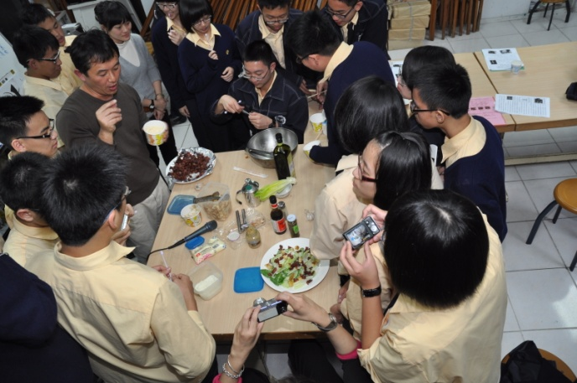
之所以說這次「Bella Vita料理－－美好人生」活動含性別平等教育，由二位示範者皆為男老師，參加學生中也多達17位男同學可知，不論是基於興趣或家務分工，廚房本就不是女性的專利。一位高一男同學在報名表上填寫的報名動機是：「本人我很愛做料理，也很愛吃東西，希望可以從這次的活動中學到許多關於甜點的做法，立志當個會下廚的好男人 。」沒錯，現代好男人應該勇於大聲說出：「我愛做料理！」即使奉行「君子遠庖廚」者，也一定得懂得「己所不欲，勿施於人」，自不能一味要求女人必須下廚。性別平等的社會，進廚房是基於興趣或家務分工，就如同民生其他三大需要－－服飾的選購、住宅的設計及擺設、自用車的選購及駕駛一般，是基於美感的經驗及生活的需要，干性別底事？
有二位同學的報名動機分別是：「因為父母都很愛做甜點，所以想要增進自己的技術，讓他們吃到我所做的甜點。」「我母親是個非常會做菜的人，我們常常一起去吃美食，所以對於吃的方面非常感興趣，而且很想學做菜讓家人吃。」傳統儒家無論三綱或五常中，父(母)子(女)關係皆為重要一環，足見家庭教育的重要，而父子有親的基礎就是父慈子孝。一家人共進晚餐，笑談間其樂融融，至於晚餐誰料理？餐桌誰清理？餐盤誰清洗？是媽媽、爸爸、輪流，還是大家一起來？除了興趣及必要的家務分工外，「為家人付出」的心意更重於一切。家務、家務，自是全家人共同的事務，但父母子女若都能將之從責任提升至親情層次，「歡喜做、甘願受」，為家人洗手作羹湯，不正是最好的親情展現？
一位同學說：「我從國中時期就十分憧憬義大利的風土民情。義大利貴為文化的聖殿，早在文藝復興時期，便將藝術等領域發展到極致，而這些文化的氣息則在時間的推演下以食品以及建築的方式呈現。可惜的是，由於課業的壓力和經濟上的考量，我無法親睹其風采，因此，我期望有幸能藉著這個活動機會，對義大利有更進一步的瞭解。」人生三大境界之一的美包含藝文，除了文學、繪畫、音樂、舞蹈、雕塑、建築、戲劇與電影外，透過飲食文化之美，也能了解各國的風土民情。臺灣隨著新移民的日增，隨處可見越南小吃、泰國料理、印尼餐廳……逐漸進入多元文化的社會，因此，除了英語系國家外，期望我們能將眼界放寬、視野拉大到整個地球村。
臺灣今日面臨男女比例失衡、少子化衝擊、新移民日增等現象，亟待加強性別平等教育以期恢復男女自然比例，健全家庭教育以期和諧社會基礎，重視多元文化以期落實民主法治。《科學人》雜誌總編輯－－清華大學生命科學系李家維教授日前接受電台訪問時提到，春節期間他到美國，在舊金山當地圖書館借閱張愛玲小說《小團圓》時，發現該圖書館有世界各國語文的書籍，甚至包含印尼、寮國、泰國等，足證美國民族大熔爐的美名實不虛傳！相較於此，根據2006年統計，每9個新生兒中就有1個“新臺灣之子”的我們，除了林立的各國小吃店外，是否該以更大的包容及尊重，認真營造真正自由、平等、博愛的多元文化社會？


